Тематическая неделя «Книжкина неделя»(27.04.2020-30.04.2020)
в старшей группе №3 № «Ромашка» проводил воспитатель: Трудова И.А
Цели деятельности педагога: развивать у детей устойчивый интерес к книге как к источнику знаний, воспитание бережного отношения к книге, воспитание культуры юного читателя, актуализация важности участия родителей в формировании книжной культуры детей, создать условия для активного внедрения литературного опыта в творческую деятельность воспитанников.
Понедельник 27.04.2020  1.Комуникативная деятельность (обучение грамоте)  Тема: Составления рассказа по картинке «Зайцы»  Цель: учить детей целенаправленному рассматриванию картины (целевое восприятие, последовательное рассматривание отдельных самостоятельных эпизодов, оценка изображенного), составлять логичный, эмоциональный и содержательный рассказ по картине.  2. Рисование.  Тема: «Осьминожки»  Цель: создать условия для стимулирования познавательного интереса к изобразительной деятельности в процессе работы над творческой композицией «Осьминог».  Вторник 28.04.20.  1.Позновательная деятельность (математика и сенсорное развитие)  Тема: «Предмет и его части»  Цель: организовать деятельность детей по усвоению ими правил деления целого на 2 и 4 и умение сравнивать части  2. Чтение художественной литературы.  Тема: «Дядя Степа» С.Михалков.  Цель: воспитывать уважение к труду милиционера;  дать представление о том, что профессия милиционер – важна, трудна и опасна;  что его работа – это охрана, защита людей, оказание им помощи, борьба с нарушителями закона;  развивать логическое мышление, аналитические способности, речь детей, умение находить решение в экстремальных ситуациях.  Среда 29.04.2020  1. Коммуникативная деятельность (развитие речи)  Тема: составление рассказа «Как Сережа нашел щенка»  Цель: Учить составлять рассказ по набору сюжетных картинок, описывая место действия, настроение героя; учить построению сложных предложений, Воспитывать умение внимательно слушать педагога и своих сверстников, выполнять поставленную задачу, выслушивать вопрос до конца и давать ответ полным предложением, воспитывать гуманное отношение к животным.  2. Познавательное развитие (экология)  Тема: «Путешествие в весенний лес»  Цель: способствовать обобщению представлений о весне как времени года, о жизни животных, птиц, цветах, насекомых о погодных условиях в весеннее время. Формировать положительно-эмоциональное отношение к красоте весенней природы. | https://www.google.com/url?q=http://www.maam.ru/detskijsad/konspekt-po-razvitiyu-rechi-obuchenie-raskazyvaniyu-po-kartine-zhtml&sa=D&ust=1587034298655000  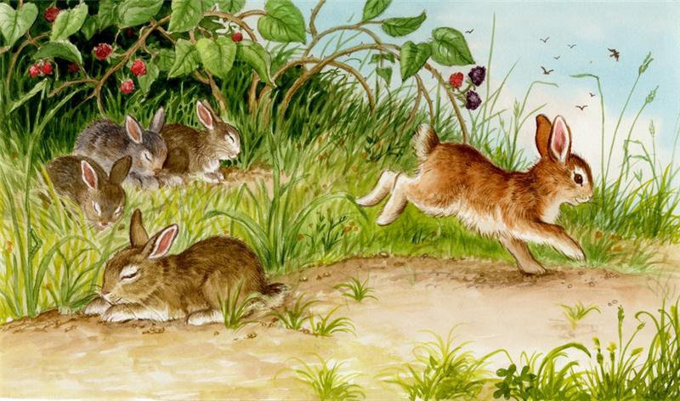  https://www.youtube.com/watch?v=KIYslNvQEnM  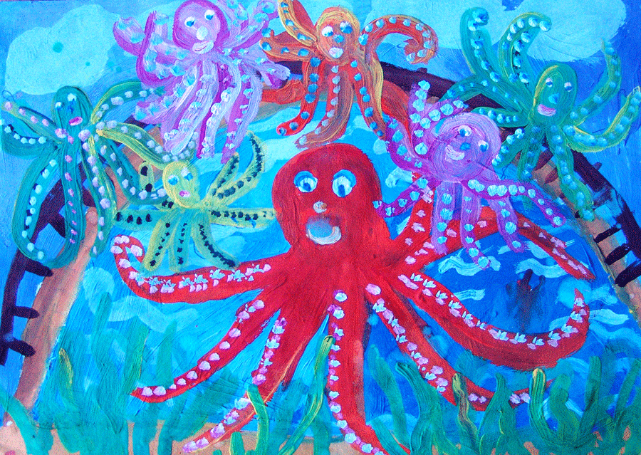  Ход занятия:  Чтение стихотворения « Мы делили апельсин…»  Мы делили апельсин,  Много нас, а он один.  Эта долька – для ежа,  Эта долька – для стрижа,  Эта долька – для утят,  Эта долька – для котят,  Эта долька – для бобра,  А для волка – кожура.  Он сердит на нас – беда!!!  Разбегайтесь кто-куда  -Что делали звери?  -Ответ: Делили  - Вот сегодня мы свами научимся делить целое на 2 и 4 части  (стук в дверь. Воспитатель вносит письма для каждого ребёнка. В письмах зелёные прямоуголные полоски и зелёные круги)  - Вот эти полоски и круги помогут нам узнать как делить на 2 и 4 части.  - Сядьте удобно, - сегодня мы узнаем много нового! Внимательно смотрите и слушайте, что я буду делать.  У меня бумажная полоска, я сложу её пополам, точно подровняю концы, проглажу линию сгиба и разрежу по линии сгиба.  - На сколько частей я разделила полоску?  Ответ: на две части  Верно, я сложила полоску один раз пополам и разделила на 2 равные части. Сегодня мы с вами будем делить предметы на равные части.  -Равны ли эти части? (складываю полоску, убеждая детей в равенстве её частей) .  - Получились 2 равные части. Вот одна половина полоски, а вот другая половина (показываю)  -Ребята, а теперь вы попробуйте разделить одну из полосек пополам на 2 равные части.  Дети делят.  - Молодцы. Что я сейчас показала? Сколько всего половин?  Ответ детей.  Что же называется половиной?  - Половина – это одна из 2 равных частей целого. Половинами называют обе равные части. Это половина и это половина целой полоски. Каждая из частей называется одной второй или половиной, потому что разделили на две равные части.  - Сколько всего таких частей в целой полоске? Как мы получила 2 равные части?  Ответы детей.  - Что больше: целая полоска или одна из 2 её равных частей?  - Что меньше: целая полоска или одна из ее половин?  Ответ детей.  - А если я сложу полоску вот так (не пополам), на сколько частей я разделила её?  - Можно ли эти части назвать половинами?  - Почему?  Ответы детей.  Давайте и вы попробуйте поделить полоску на 4 части.  Дети делают.  Когда мы делили полоску на две равные части, каждая часть называлась одной второй. Сейчас мы разделили на четыре части. Как называется каждая часть? Каждая из частей называется одной четвертой, потому мы целое разделили на четыре части, также эта часть называется четвертинка..  2. Физкультминутка  Мы ногами топ-топ!  Мы руками хлоп-хлоп!  Мы глазами миг-миг,  Мы плечами чик-чик.  Раз - сюда, два - туда,  Повернись вокруг себя.  Раз - присели, два - привстали.  Руки кверху все подняли.  Раз-два, раз-два,  Заниматься нам пора.  3.-Что мы сегодня научились делать?  Ответы детей.  Посмотрите, что у вас ещё есть в конверте  Ответы детей.  -Пожалуйста, сложите круг 1 раз пополам.  - Что вы сделали?  - Что получилось?  - Что больше целый круг или одна из 2 равных частей?  - Что меньше? Одна равная часть или целый круг?  Ответы детей.  - А теперь нам нужно 2 равные части круга ещё раз сложить пополам.  Дети складывают круг дважды пополам.  - Сколько раз сложили круг пополам  Ответы детей.  - Сколько получилось частей?  Ответ.  -Равны ли эти части?  Ответ.  - Что больше одна из четырех частей целого или целый круг?  Ответ.  - Что меньше?  Ответ.  - Сколько получилось частей, когда мы сложили круг 1 раз пополам?  - Сколько получилось частей, когда мы дважды сложили круг пополам?  Ответ.  4. Подвижная игра «Найди свою половину».  Каждому ребенку раздается половинка разного размера. По сигналу они должны найти половинку равную своей половинке.  Подвижная игра «Найди свою четвертинку».  Каждому ребенку раздается четвертинка разного размера. По сигналу они должны найти четвертинку равную своей.  6.Итог занятия.  - Какое занятие у нас было?  - Что мы нового узнали?  - Чем мы сегодня с вами занимались?  -Что вы научились делать?  - Если предмет сложить 1 раз пополам, то сколько частей получится?  -Какие получатся части?  - Как они называются?  -Сколько раз надо сложить предмет пополам, чтобы получились 4 равные-части?  Ответы детей.  - Ребята вы сегодня все были молодцы!  А на следующем занятии мы узнаем с вами, какими способами можно поделить квадрат на равные части.  Занятие закончено. Спасибо!  https://www.youtube.com/watch?v=8-n7VWHCSwQ  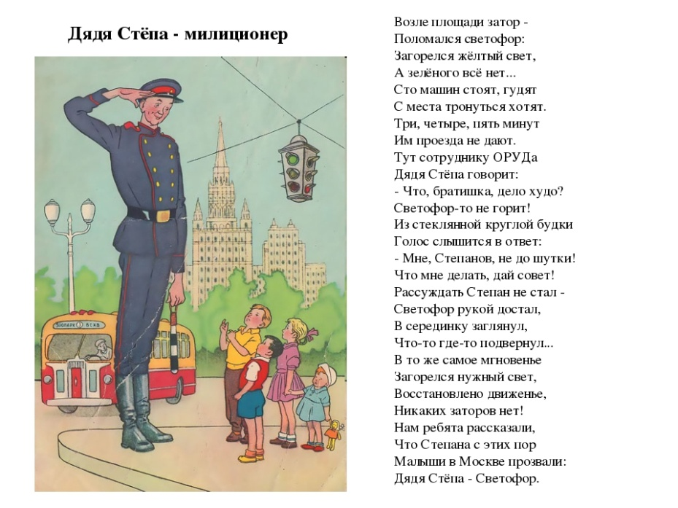  https://students-library.com/library/read/52788-rasskazyvanie-na-temu-kak-sereza-nasel-senka  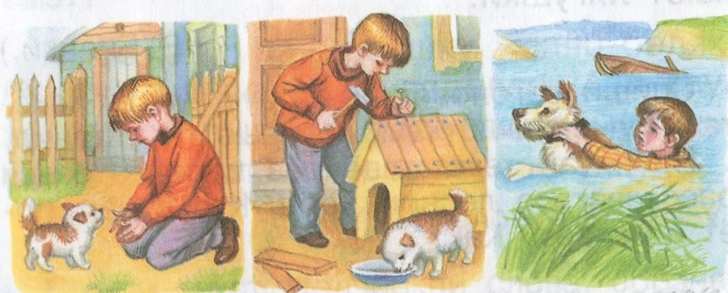  https://infourok.ru/prezentaciya-puteshestvie-v-vesenniy-les-starshaya-gruppa-2249181.html  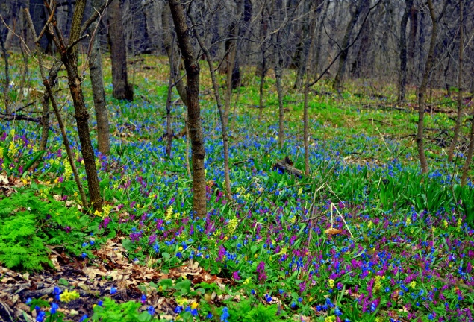
Четверг 30.04.2020  1.Конструирование  Тема: Коробочка  Цель: продолжить знакомить детей со способами конструирования из бумаги, с использованием схемы-выкройки. | https://www.youtube.com/watch?v=bOiB1y147GA  